202…-202… EĞİTİM-ÖĞRETİM YILI www.fenusbilim.com ORTAOKULU

8. SINIF 2. DÖNEM 1. FEN BİLİMLERİ BEP SINAVI
ÖĞRENCİNİN; PUANI:
Adı/Soyadı:
Sınıf/No:

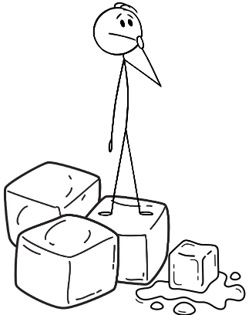
F.8.4.5.2- Hâl değiştirmek için gerekli ısı, maddenin cinsi ve kütlesiyle ilişkilidir.
1)

Büyük bir buz parçası mı, yoksa küçük bir buz parçası mı daha hızlı erir? Neden?

F.8.4.5.3- Maddelerin hâl değişimi ve ısınma grafiğini çizerek yorumlar.
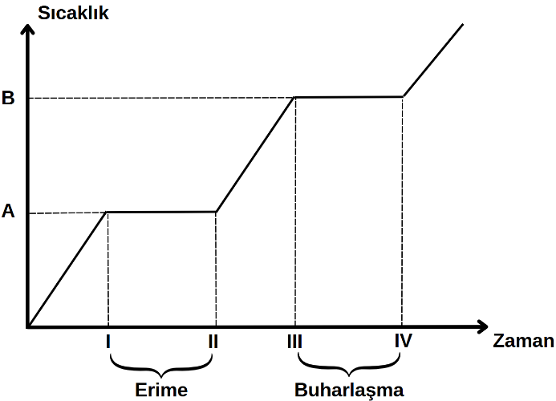
2)

Yukarıda verilen buzun erime grafiğine bakarak, buzun erimesi sırasında sıcaklığın nasıl değiştiğini (ARTAR-AZALIR-DEĞİŞMEZ) belirtin.

F.8.4.5.4- Günlük yaşamda meydana gelen hâl değişimleri ile ısı alışverişini ilişkilendirir.
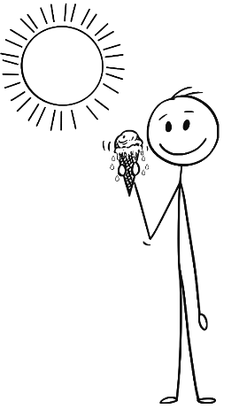
3)

Dondurmamız neden sıcak havada erir?

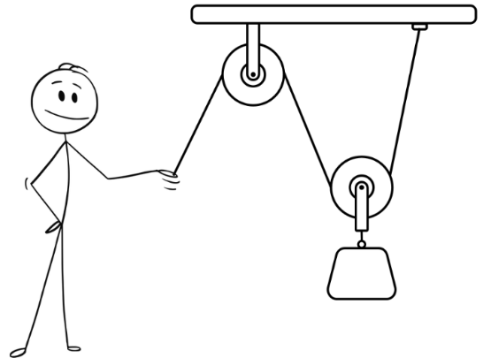
F.8.5.1.1- Basit makinelerin sağladığı avantajları örnekler üzerinden açıklar.
4)

Makaralar nerelerde kullanılır? 3 adet örnek verin.

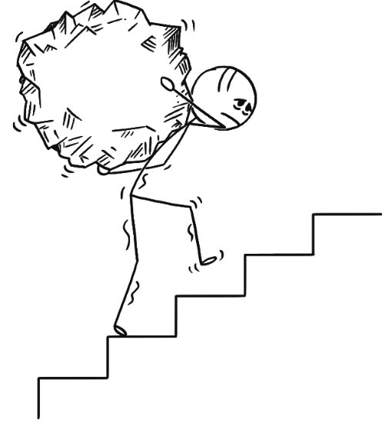
F.8.5.1.2- Basit makinelerden yararlanarak günlük yaşamda iş kolaylığı sağlayacak bir düzenek tasarlar.
5)

Bir yükü yukarı taşımak için hangi basit makineleri kullanabiliriz? 2 adet örnek verin.

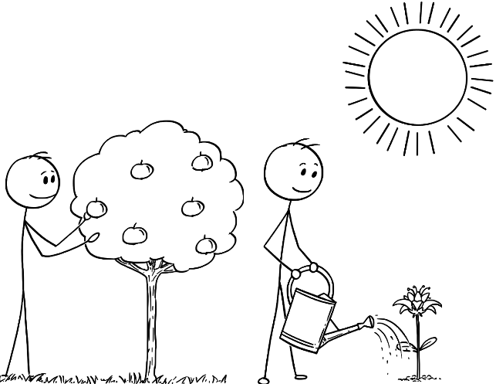
F.8.6.2.2- Fotosentez hızını etkileyen faktörler ile ilgili çıkarımlarda bulunur
6)

Güneş ışığı olmadan bitkiler fotosentez yapabilir mi? Neden?

BAŞARILAR


https://www.instagram.com/fenusbilim/


https://www.fenusbilim.com/


https://www.youtube.com/@fenusbilim

